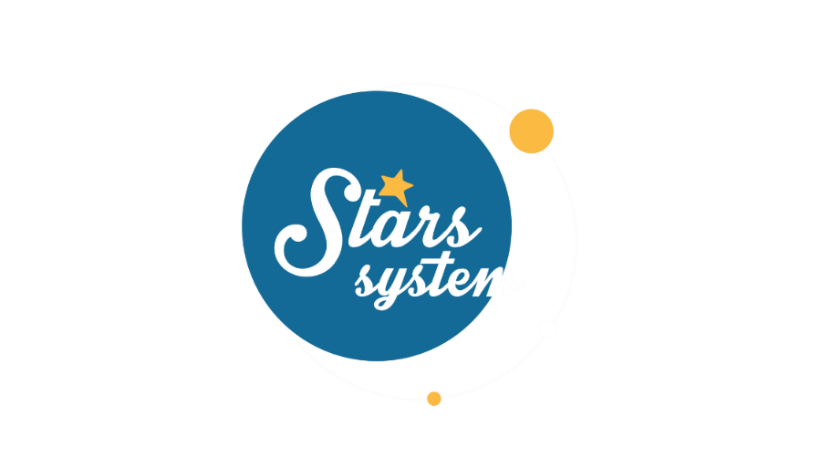

**12.11.22**

**Σάββατο 12.11.22 στις 12:50**

**Κάθε Σάββατο στις 12:50**

Η Αφροδίτη και ο Ερμής αλλάζουν ζώδιο και η **Άση Μπήλιου** θα μας εξηγήσει, το **Σάββατο 12 Νοεμβρίου** στις **12:50** στο «**Stars System**», πώς θα διαφοροποιηθούν τα δεδομένα τόσο στην ερωτική μας ζωή όσο και στο πορτοφόλι μας.

Η Αφροδίτη είναι ο πλανήτης του έρωτα και του χρήματος και ο Ερμής ο πλανήτης της επικοινωνίας, και οι δύο περνούν στο αισιόδοξο ζώδιο του Τοξότη, φέρνοντας μια νέα πνοή στην καθημερινότητα μας, μέχρι και το πρώτο δεκαήμερο του Δεκεμβρίου. Η διάθεση μας θα βελτιωθεί, θα βλέπουμε το ποτήρι μισογεμάτο και θα κάνουμε όνειρα για το μέλλον. Βέβαια, εξαιτίας της αντίθεσης τους με τον ανάδρομο Άρη μπορεί να έχουμε κάποιες αστάθειες, αλλά το γενικότερο πλαίσιο θα έχει θετικό πρόσημο.

Ποιοι θα επηρεαστούν περισσότερο και τι πρέπει να προσέξουν;

Ποιοι θα έχουν εκπλήξεις και ποιοι θα ευνοηθούν σε σχέσεις, συνεργασίες και οικονομικά;

Ποιοι θα πάρουν μια ανάσα και ποιοι θα βρουν στήριξη στα σχέδια τους σε προσωπικό και επαγγελματικό επίπεδο;

Αυτά και άλλα πολλά στο «**Stars System**» το **Σάββατο 12 Νοεμβρίου** στις **12:50**.

**Δείτε εδώ το trailer της εκπομπής:**  [**https://youtu.be/sLyhQZ2GAJA**](https://youtu.be/sLyhQZ2GAJA)

**Παρουσίαση**: Άση Μπήλιου

**Παραγωγός:** Νίκος Χριστοφόρου

**Head of Productions:** Σάββας Βέλλας

**Executive Producer:** Πέγκυ Χόλη

**Οργάνωση Παραγωγής**: Τόνια Σαγιάκου

**Δ/νση Παραγωγής:** Νίκος Βλάχος

**Δ/νση Φωτογραφίας:** Γιώργος Μιχελής

**Σκηνοθεσία:** Ηλίας Κούρτης

**Αρχισυνταξία:** Ηλιάνα Τσαγκάρη

**Σκηνογραφία:** Δανάη Γιαμαλάκη

**Εκτέλεση Παραγωγής:** Green Pixel

**#StarsSystem#StarChannelTV**

[**https://www.star.gr/tv/psychagogia/stars-system/**](https://www.star.gr/tv/psychagogia/stars-system/)

[**https://www.star.gr/tv/press-room/**](https://www.star.gr/tv/press-room/)

Ευχαριστούμε πολύ

Γραφείο Τύπου & Επικοινωνίας